Тест-кейсы для системы

|  |  |  |  |
| --- | --- | --- | --- |
| **Идентификатор** | **Цель теста** | **Ожидаемый результат** | **Результат** |
| A01 | Ввод в поле Количество больше, чем есть на складе при проведении документа «Расходная накладная» | Ошибка проведения «Недостаточно на складе» | Ошибка проведения «Недостаточно на складе» |
| A02 | Выбор номенклатуры при работе с документами | Автоматическая подстановка рекомендованной цены для номенклатуры | Автоматическая подстановка рекомендованной цены для номенклатуры |
| A03 | Автоматически определить сумму документа при введении цена/количество | Поле «Сумма» считается автоматически | Поле «Сумма» считается автоматически |

2.Набор тест-кейсов для документов «Приходная» и «Расходная»:

|  |  |  |  |
| --- | --- | --- | --- |
| **Идентификатор** | **Цель теста** | **Описание теста** | **Ожидаемый результат** |
| F009 | Проверка механизма контроля остатков номенклатуры | В поле «Номенклатура» вводим название товара. В поле «Количество» указываем значение «400» и заполняем поля «Цена» и «Сумма». Нажимаем на кнопку «Провести и закрыть» | Система выдает ошибку о том, что невозможно провести документ и указывает кол-во товаров, которое есть в организации. |
| F011 | Проверка механизма автоматического выставления цен номенклатуры, актуальных на данный момент времени. | Перейти в документ «Приходная». У реквизита «Тип цен» выбрать значение «Закупочная». Выбрать «Номенклатуру» | Система автоматически проставит цену актуальную на данный момент времени. |
| F012 | Проверка механизма автоматического выставления цен номенклатуры, актуальных на данный момент времени. | Перейти в документ «Расходная». У реквизита «Тип цен» выбрать значение «Продажная». Выбрать «Номенклатуру» | Система автоматически проставит цену актуальную на данный момент времени. |
| F013 | Проверка автоматического расчёта суммы. | Прейти в документ «Расходная». Заполнить поля «Номенклатура», «Количество», «Цена» | Система автоматически рассчитывает сумму. |

Результаты тестирования

1. Результаты тестирования формы элемента справочника

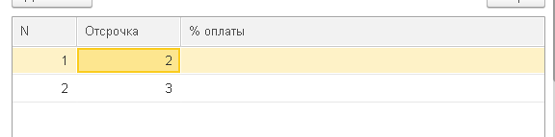

Результат тест-кейса F001. Сортировка по возрастанию. 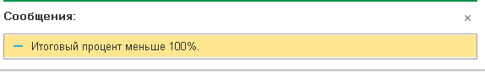

Результат тест-кейса F002. Проверка заполнения поля «% к оплате» 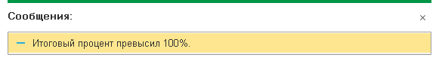

Результат тест-кейса F003. Проверка заполнения поля «% к оплате»

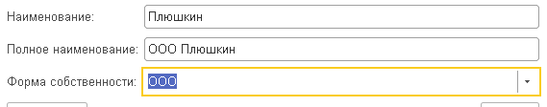

Результат тест-кейса F004. Проверка работы механизма изменения значений для реквизита «Полное наименование»

2. Результаты тестирование работы документов «Поступление» и «Расходная»

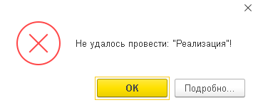

Результат тест-кейса F009. Проверка механизма контроля остатков номенклатуры

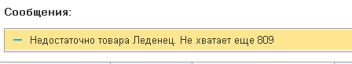

Результат тест-кейса F011. Проверка механизма автоматического выставления цен номенклатуры, актуальных на данный момент времени.

